Решавање различни текстуални проблеми
Изведени мерни единици се употребуваат при мерење комбинирани величини. На пример, 50km/h кажува дека во брзината се комбинирани патот ( km ) и времето ( h ). Густината изразена со g/${cm}^{3}$ ги комбинира масата и волуменот.
За да споредиме цени и да ја пресметаме паричната вредност, користиме изведени мерни единици, на пример „ цена за 100g “ или „ цена за 1 мерна единица “.
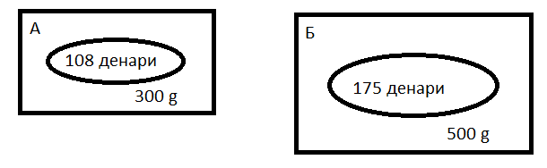
Треба да избериме маса со која ќе ги споредиме величините на двете слики. Во овој случај ќе користиме маса од 100g. Во пакетот А, 100g има цена 36 денари, а во пакетот Б, 100g има цена 35 денари.
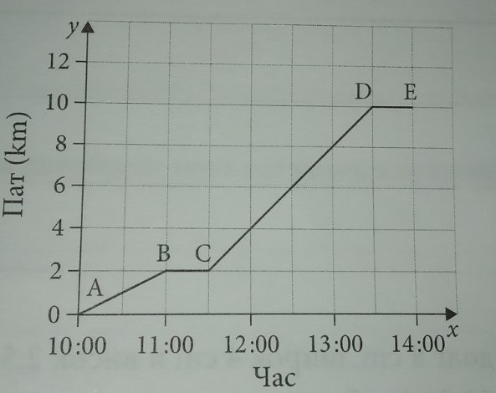
График на изминат пат ни дава информации за патувањата и можеме да ги користиме за да споредуваме две цени.

На графикот е прикажано патувањето на андреј низ градот.
Тој тргнал во 10:00 часот и до 11:00 часот пешачел 2km. Во деловите каде што правата на дијаграмот е хоризонтална ( $\overline{BC}$ = $\overline{DE}$ ), тој не се движел. Андреј се движи побрзо по 11:30 ( $\overline{CD}$ ) , бидејќи правата на графикот е пострмна. Коефициентот на правецот од С до D е 8km/2h = 4km/h.
Задачи:
1.Во една продавница се продаваат пенкала од два производитела. Кој производител има поповолна понуда?
 | Број на пенкала во едно пакување | Цена
Производител А | 10 | 390 денари
Производител Б | 12 | 480 денари

2. Паста за заби се продава во три различни големини. Пресметај кое пакување е најповолно.
Пакување | Количество паста | Цена
мало | 50 ml | 149 денари
стандардно | 75 ml | 183 денари
големо | 100 ml | 249 денари

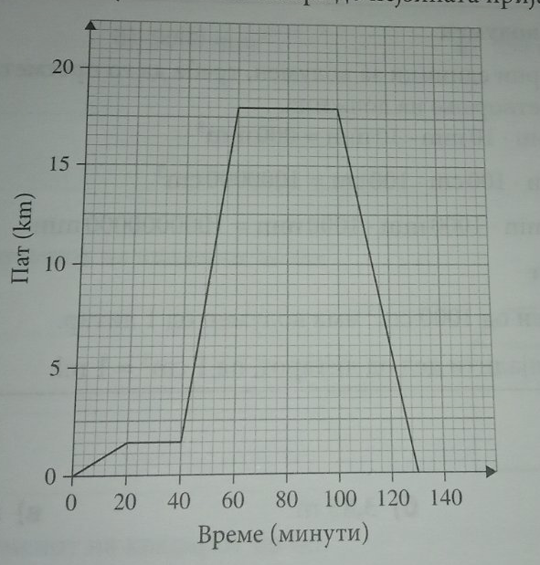
3.На графикот е прикажано патувањето на Самра до нејзината пријателка Симона.

Самра пешачи до автобуската станица каде што чека автобус што ќе ја однесе до куќата на Симона. Кај Симона останува 40 минути и потоа со автобус се враќа директно до дома.
а) Самра вели дека пешачи со брзина од околу 5 километри на час. Дали е тоа точно за делот кога одела пеш до автобуската станица?
б) Колкава е брзината на автобусот кога патувала кон куќата на Симона ?

Домашните да се испратат на меил ljiljanamileska@yahoo.com напишани на лист од тетратка и секој лист да е потпишан со име и презиме и одделение најдоцна до 08.05.2020.

